Администрация Ермаковского района

ПРЕСС-РЕЛИЗ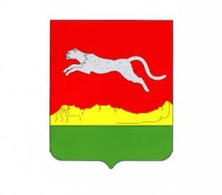

Об изменении сроков проведения работ по капитальному ремонту многоквартирных домов

Согласно постановления Правительства Красноярского края от 04.08.2020 года № 547-п «О внесении изменений в постановление Правительства Красноярского края от 27.12.2013 N 709-п "Об утверждении региональной программы капитального ремонта общего имущества в многоквартирных домах, расположенных на территории Красноярского края"» капитальный ремонт инженерных сетей многоквартирных домов на территории Ермаковского района, расположенных по адресам:

- с.Ермаковское, ул.Карла Маркса, д.24;

- с.Ермаковское, ул.Карла Маркса, д.29;

- с.Ермаковское, ул.Карла Маркса, д.35;

- с.Ермаковское, ул.Карла Маркса, д.37;

- с.Ермаковское, ул.Октябрьская, д.53

будет перенесен на 2023 – 2025 года.

В период с 2020 по 2022 года капитальный ремонт инженерных сетей будет проведен в двух многоквартирных домах по следующим адресам:

- с.Ермаковское, ул.Карла Маркса, д.31;

- с.Ермаковское, ул.60 лет ВЛКСМ, д.2А.

